**Загрузка пациентов через Excel, в программе «Медик-3»:**

1. Для того что бы приступить к загрузке пациентов необходимо перейти на страницу «Загрузка пациентов», рисунок 1.

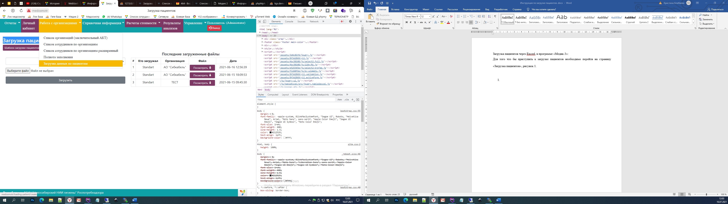

Рисунок 1 – Переход на страницу «Загрузка пациентов»

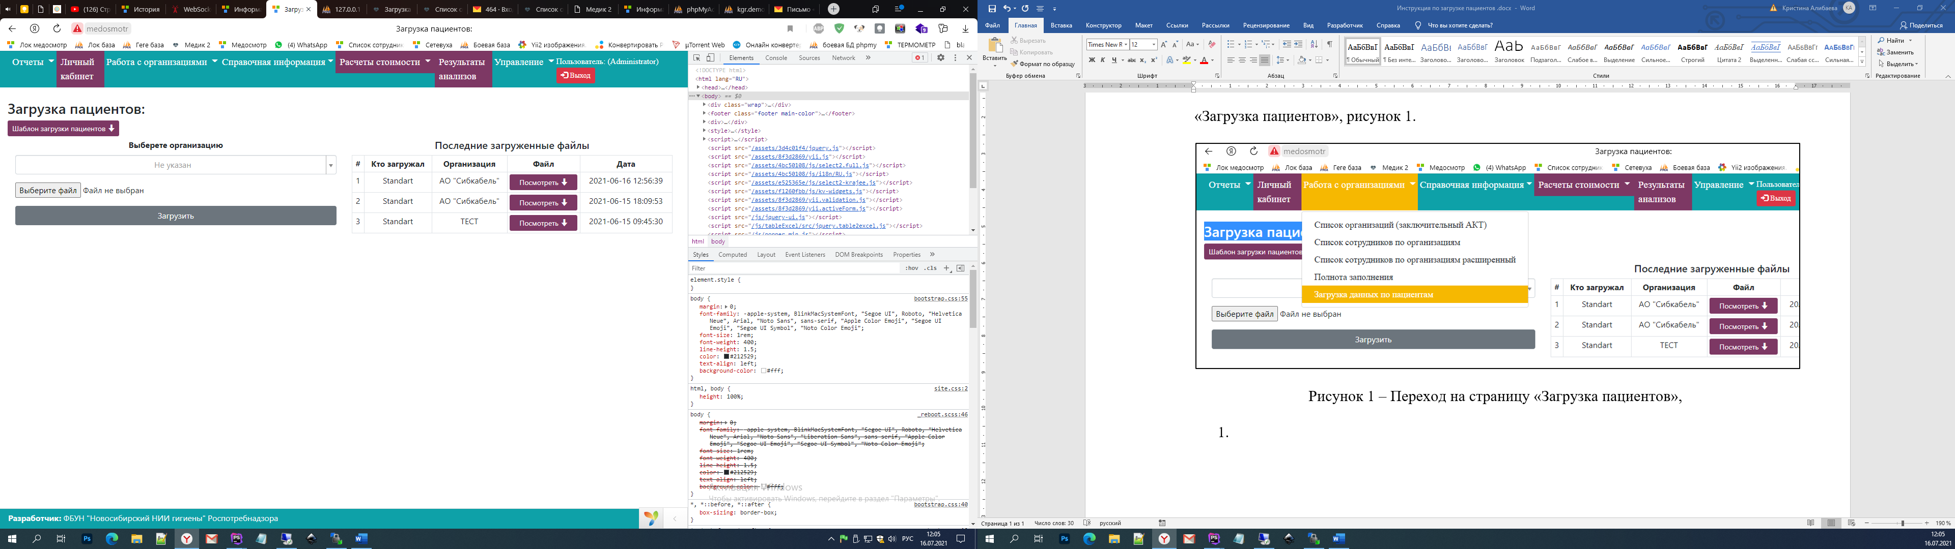

Рисунок 2 – Страница «Загрузка пациентов»

1. Далее необходимо скачать шаблон, он находиться в левом верхнем углу – кнопка «Шаблон загрузки пациентов» (рисунок 3), после скачивания документа открываем его и заполняем (рисунок 4).

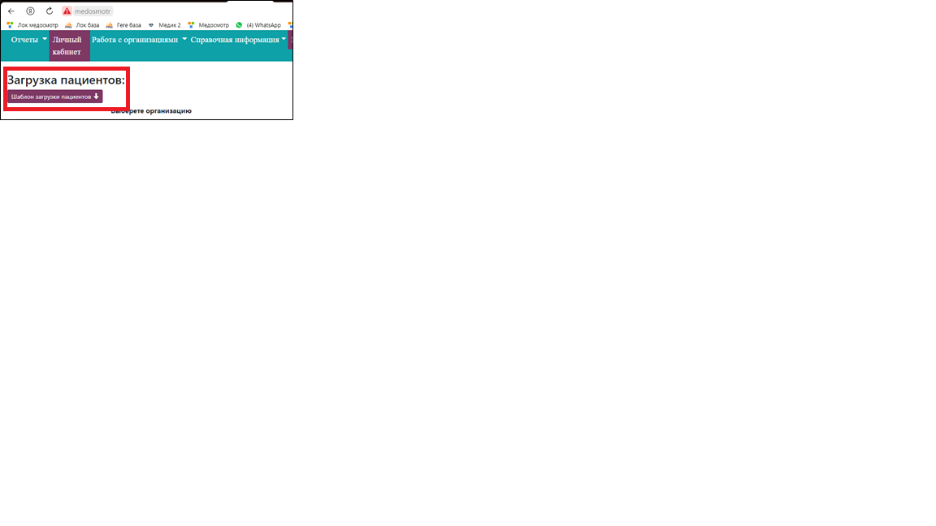

Рисунок 3 – Страница «Загрузка пациентов»

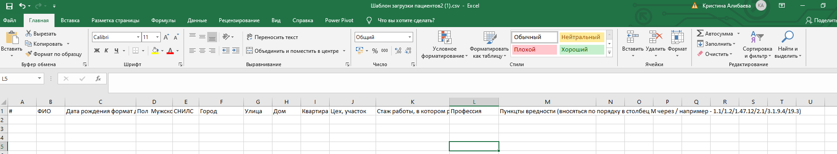

Рисунок 4 – Пример скаченного шаблона для заполнения

1. Заполнения шаблона:
   1. Столбец А Поле **#** – просто порядковый номер не обязательно заполнять
   2. Столбец В Поле **ФИО** – просто ФИО сотрудника не обязательно заполнять
   3. Столбец С Поле **Дата рождения** – дата рождения формат дд.мм.гггг (например 01.12.1999) , не обязательно заполнять
   4. Столбец D Поле **Пол** – вноситься либо 0, либо 1 Мужской - 0 Женский – 1, не обязательно заполнять
   5. Столбец E Поле **СНИЛС** – просто снилс сотрудника не обязательно заполнять
   6. Столбец F Поле **Город** – просто город проживания сотрудника не обязательно заполнять
   7. Столбец G Поле **Улица** – просто улица проживания сотрудника не обязательно заполнять
   8. Столбец H Поле **Дом** – просто дом проживания сотрудника не обязательно заполнять
   9. Столбец I Поле **Квартира** – просто квартира проживания сотрудника не обязательно заполнять
   10. Столбец J Поле **Цех, участок** – просто цех, участок работы сотрудника не обязательно заполнять
   11. Столбец K Поле **Стаж работы, в котором работник освидетельствуется (лет)** – просто стаж работы сотрудника не обязательно заполнять
   12. Столбец L Поле **Профессия** – просто профессия сотрудника не обязательно заполнять
   13. 3.1. Столбец M Поле **Пункты вредности** – вноситься по порядку в столбец M через / например – 1.1/1.2/1.47.12/2.1/3.1.9.4/19.3, БЕЗ ТОЧЕК В конце

Номера пунктов можно посмотреть во вкладке «Справочная информация»->«Приказ 29н»->«Факторы». Графа в таблицы «Уникальный номер» это и есть тот номер пункта, который Вы вносите в шаблон загрузке, данные номера полностью соответствуют нумерации пунктов в приказу 29н!

Пример заполненного представлен на рисунке 5. Не забывайте сохранить внесенные данные!

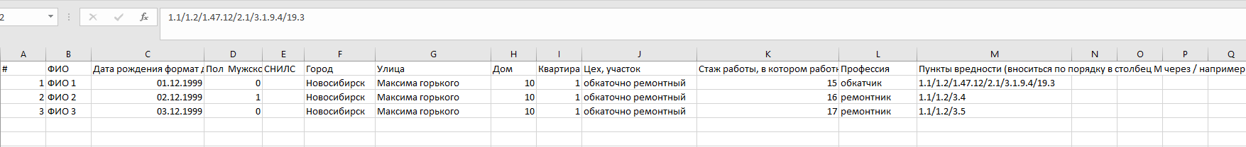

Рисунок 5 – Пример скаченного шаблона для заполнения

1. После внесения всех необходимых пациентов, сохраняем файл. При сохранении файла расширение должно быть .csv рисунок 6.

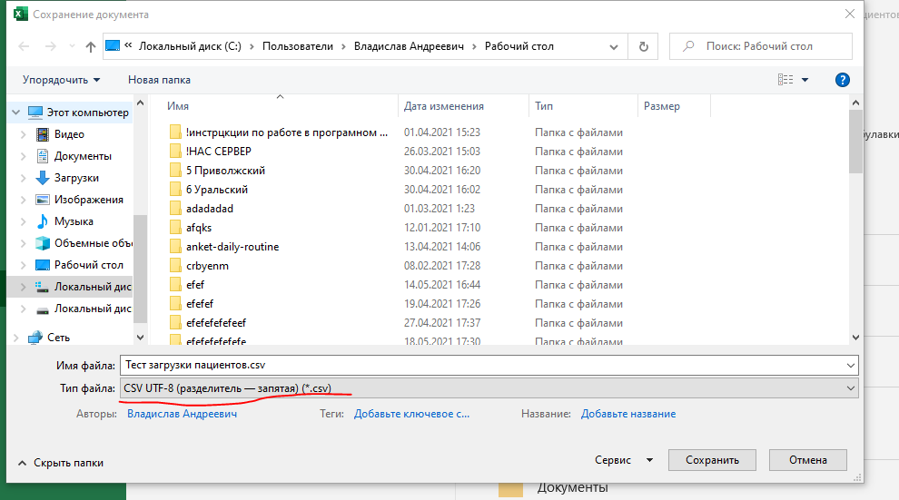

Рисунок 6 – Пример сохранения

1. После сохранения переходим к загрузке. Возвращаемся на страницу «Загрузка пациентов» п 1. Выбираем организацию рисунок 7, в которую хотим загрузить пациентов, затем нажимаете кнопку «Выберете файл» и выбираем наш заполненный сохраненный файл рисунок 8. И затем нажимаете кнопку «Загрузить».

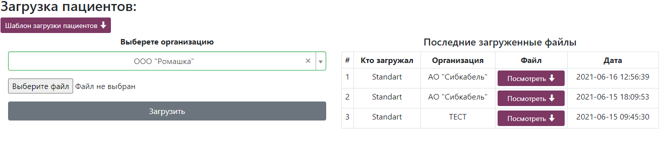

Рисунок 7 – Загрузка

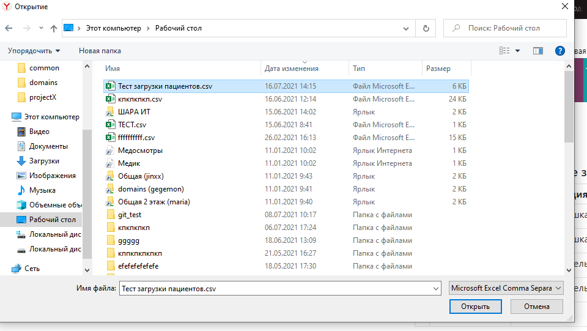

Рисунок 8 – Загрузка

1. Если Вы заполнили все без ошибок, то после перезагрузки страницы появиться надпись об успешной загрузке рисунок 9!



Рисунок 9 – Загрузка завершена